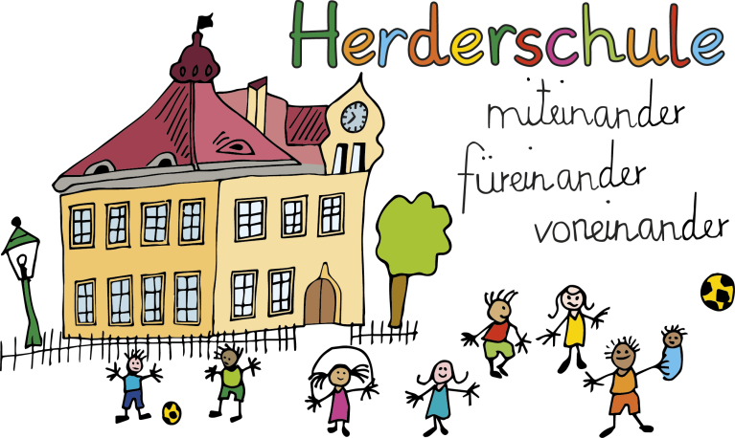
Herderschule Esslingen
Grundschule
Hindenburgstraße 177
73730 Esslingen am Neckar
www.herderschule-esslingen.de

Telefon +49 (0)711 3512 – 2316
Telefax +49 (0)711 3512 – 553048
E-Mail gs_herderschule@esslingen.de

Herderschule Esslingen Hindenburgstraße 177 73730 Esslingen am Neckar

Esslingen, den 24.05.2022

Kennen Sie die Herderschule?

Am Mittwoch, den 01. Juni 2022, laden Kolleginnen, Schulleitung, Elternbeirat und Förderverein herzlich in die Herderschule ein.

Um 18.00 Uhr beginnen wir im Foyer der Herderschule.
Die Trommelkids werden zum Auftakt trommeln.

Es gibt zwei Führungen, eine wird den Schwerpunkt „Leben und Lernen im ersten Schuljahr“ haben, die andere gibt einen Einblick in die Geschichte der Schule.
Auch werden Kinder der Klassen 4 ihre Stadt Utopia, ein Ergebnis aus der Projektwoche, vorstellen.

Im Anschluss laden wir ein zum gemütlichen Beisammensein im Schulgarten der Herderschule.
Sollte es regnen, treffen wir uns in der Mensa.

Wir freuen uns über ehemalige Herderschüler und Schülerinnen ebenso wie über Sie, liebe Eltern, aber auch über zukünftige Eltern und alle Interessierten.

Herzliche Grüße aus der Herderschule
Margarete Teuscher

P.S. Der Infoabend für die Erstklasseltern findet am 23.06.2022 um 19.00 Uhr im Kreativraum neben der Mensa statt.

